CATALÀ
LA POESIA Tasca 5

1.- Ara us toca inventar un poema fet per vosaltres, heu de seguir aquests passos.
Com escriure un poema de qualitat en 4 passos
Sovint ens preguntem com s'escriu un poema, un bon poema. He estat pensant molt sobre el tema i he trobat les claus per aconseguir-ho en 4 passos:
1. Abans de començar a escriure has de triar un tema i millor que sigui un tema sentimental universal com l'amor, l'amistat, la felicitat, la soledat
També es pot escriure de temes menys transcendents, com ara les fantàstiques vacances d'estiu, la neu blanca i freda que s'observa a la muntanya o la caiguda de fulles daurades a la tardor.
Una vegada triat el tema, pots pensar paraules relacionades amb el mateix i te les vas apuntant. A partir d’aquí busques d’altres que tinguin relació i que rimin i després comença a construir els versos (han de tenir sentit i relació amb el tema triat).
2. El vocabulari és molt important en poesia, has de triar les paraules correctes: amor, passió, llum, foscor, tristesa, eufòria, gatet, floreta, rosa, llavis, sol, lluna, melangia, dolçor, vida, ... No poden faltar mai! I si et sembla que el poema està quedant repetitiu, utilitza el diccionari de sinònims i tria la més estranya, no importa si no entens el seu significat.
*Recomanació: escriu sempre els adjectius davant dels noms, fa molt de poeta.
3. El títol: ha de ser descriptiu i mega-evocatiu. Oblida't de posar només una paraula que el resumeixi, millor una frase senzilla, útil i precisa, com ara La lluna pàl·lida del capvespre; Tarda suau d'enamorats; Passeig per la riba del riu tranquil...
4. Figures retòriques, és a dir recursos estilístics com les comparacions, les metàfores… Recordeu aquelles què vam fer? El sol de la nit (la lluna), els guardians del bosc (els arbres), les bombetes que il·luminen el cel per la nit (estrelles)...

PAREU ATENCIÓ A LA RIMA! (recordeu que es troba al final del vers, a l’última paraula).
Per últim, abans de donar per bo el poema, llegeix-li a algú de la família a veure què n’opina (per si el pots millorar).

Un exemple d´un poema
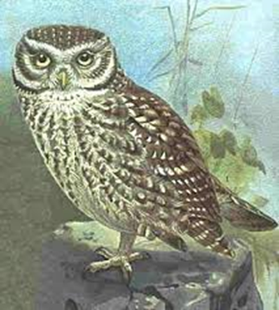
El mussol
Un mussol que s'hi fixava
com poques bèsties ho fan,
va descobrir un elefant
quan amb la trompa es dutxava.
I en no veure cap aixeta
va dir que no veia clar
com podia una trompeta
fer-li de dutxa de mà.
I com diables s'ho fa
cada vegada que es renta
per poder-se regular
l'aigua freda i la calenta
Enric Larreula

- Marca la rima d’aquest poema utilitzant diferents colors.

Escriu el teu poema al pergamí amb una bona lletra i una bona presentació.

